ДЗ з попереднього уроку:

На сайті <https://www.amazon.com/> знайди Xpath таких елементів:

* Logo сайту;

//a[@aria-label='Amazon'] **+**

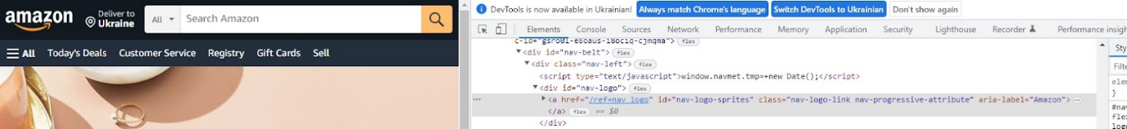

* Кошик;

//a[@id='nav-cart']

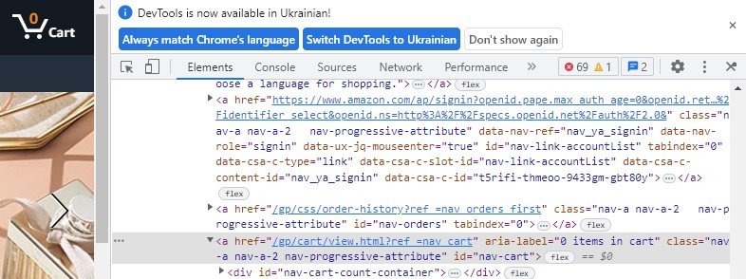

* Language switcher;

//div[@id='icp-nav-flyout'] **Скопійовано гарно**

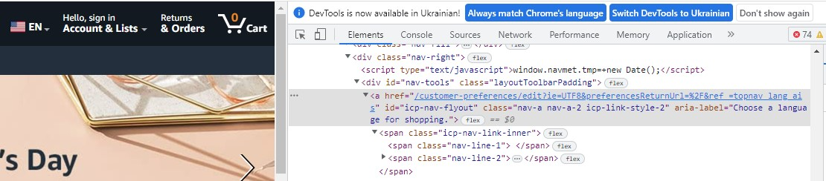

* Поле пошуку;

//input[@id='twotabsearchtextbox'] **і це**

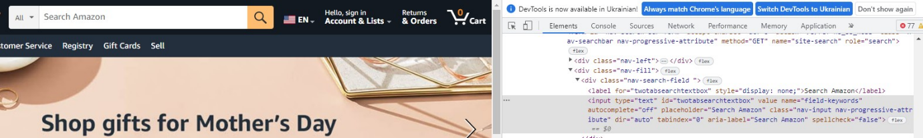

* Розділ меню Gift Cards;

//*[@id="nav-xshop"]/a[4]

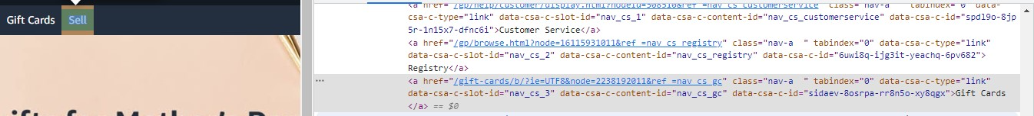

* Розділ меню Today’s Deals;

//*[@id="nav-xshop"]/a[1] **це також, далі не перевіряю ))**



* Розділ меню Registry;

//*[@id="nav-xshop"]/a[3]

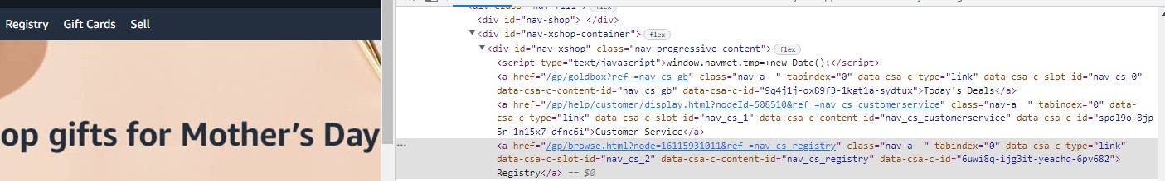

* Розділ меню Sell;

//*[@id="nav-xshop"]/a[5]

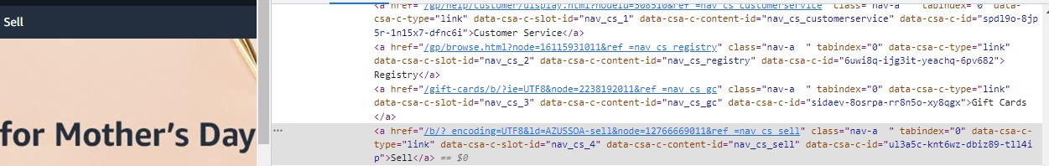

* Розділ меню Accounts & Lists;

//*[@id="nav-link-accountList"]

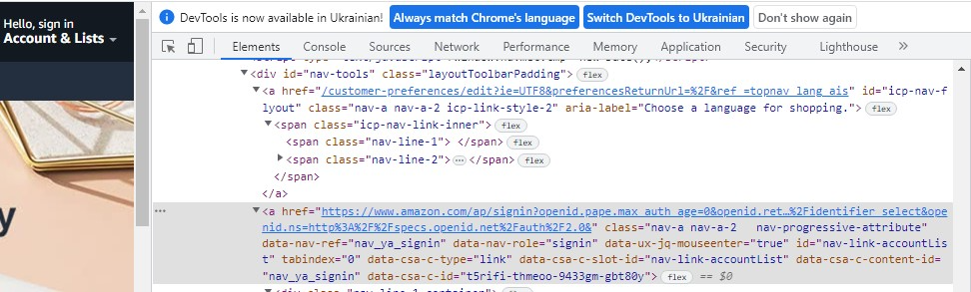

* Розділ меню Returns & Orders.

//*[@id="nav-orders"]

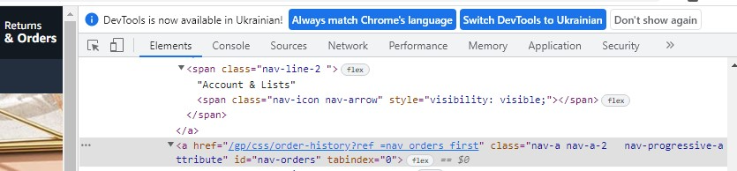

*Відповіді зі скріншотами запиши в той самий файл Google Docs.*

Beet Seed — відпрацюй навички на базовому рівні.

Протестуй UI/UX сайту [Оксфорд Медикал](https://oxford-med.com.ua/). В Google docs створи 5 багів з дотриманням усіх вимог до оформлення багу.

*Відповіді до завдань запиши у файл Google Docs. Додай посилання на нього в LMS.*

Відповідь:

| **BUG REPORT: ID 1** | |
| --- | --- |
| **Summary** | **Сторінка не відображається відповідно до розміру вікна браузера**  **у розділі “Міста”** |
| **Preconditions: - тут варто було вказати браузер та розмір дисплею, у мене не відтворюється ця бага** | |
| **Steps to Reproduce (STR)** | |
| 1. Відкрити головну сторінку | |
| 2. Натиснути випадаючий список на на кнопці “Київ” | |
| 3. Переконатися, що сторінка відображається у масштабі відповідно до розміру вікна | |
| **Expected Result**  **Сторінка відображається відповідно до розміру вікна браузера** | |
| **Actual Result**  **Сторінка не відображається відповідно до розміру вікна браузера**  **у розділі “Міста”** | |
| **Severity** | Major |
| **Priority** | Low |
| **Screenshots** |  |

| **BUG REPORT: ID 2** | |
| --- | --- |
| **Summary** | **Мова підказок не відповідає мові сайту (мова сайту українська)** |
| **Preconditions: -** | |
| **Steps to Reproduce (STR)** | |
| 1. Відкрити головну сторінку | |
| 2. Натиснути кнопку “Залишити відгук” | |
| 3. Не заповнюючи поле “Ваше повідомлення” натисніть кнопку “Відправити” | |
| 4. Переконайтеся, що підказки відображаються мовою сайту | |
| **Expected Result**  Мова підказок відповідає мові сайту (українській) | |
| **Actual Result**  **Мова підказок не відповідає мові сайту (мова сайту українська)** | |
| **Severity** | Minor |
| **Priority** | Low |
| **Screenshots** |  |

**+**

| **BUG REPORT: ID 3** | |
| --- | --- |
| **Summary** | **Сторінка пошуку не повністю переведена на українську мову** |
| **Preconditions: -** | |
| **Steps to Reproduce (STR)** | |
| 1. Відкрити головну сторінку | |
| 2. Натиснути кнопку “Пошук” (Лупа) | |
| 3. Не заповнюючи поле пошуку натисніть кнопку “Шукати” (Лупа) | |
| 4. Переконайтеся, що текст пошукової сторінки повністю переведено українською мовою | |
| **Expected Result**  **Сторінка пошуку повністю переведена на українську мову** | |
| **Actual Result**  **Сторінка пошуку не повністю переведена на українську мову, можна дописати що саме не перекладено: плейсхолдер поля пошуку і хедер “Результати пошуку”** | |
| **Severity** | Minor |
| **Priority** | Low |
| **Screenshots** |  |

| **BUG REPORT: ID 4** | |
| --- | --- |
| **Summary** | **Спливаючі підказки перекривають кнопку переходу вверх по сайту** |
| **Preconditions: -** | |
| **Steps to Reproduce (STR)** | |
| 1. Відкрити головну сторінку | |
| 2. Змінити місто на «Житомир» | |
| 3. Проктурити сторінку до середини сайту | |
| 4. Переконайтеся, що спливаючі підказки не перекривають кнопку переходу вверх по сайту | |
| **Expected Result**  **Спливаючі підказки не перекривають кнопку переходу вверх по сайту  *Це не підказки, це ти відкрив чат** | |
| **Actual Result**  **Спливаючі підказки перекривають кнопку переходу вверх по сайту** | |
| **Severity** | Major |
| **Priority** | Low |
| **Screenshots** |  |

| **BUG REPORT: ID 5** | |
| --- | --- |
| **Summary** | **Відсутність контактного телефону і можливості зміни мови сайту на сторінці сайту м. Харків (це треба було в дві окремі баги)** |
| **Preconditions: -** | |
| **Steps to Reproduce (STR)** | |
| 1. Відкрити головну сторінку | |
| 2. Змінити місто на «Харків» | |
| 3. Переконайтеся, що на сторінці відображається контактний номер телефону та є можливість змінити мову сайту | |
| **Expected Result**  **Наявний контактний номер телефону та є можливість змінити мову сайту** | |
| **Actual Result**  **Відсутній контактний номер телефону і на можливо змінити мову сайту на сторінці сайту м. Харків** | |
| **Severity** | Major |
| **Priority** | Medium |
| **Screenshots** |  |

**+**

| **BUG REPORT: ID 6** | |
| --- | --- |
| **Summary** | **Відсутність детальної інформації по лікарю Висоцька Ольга Миколаївна** |
| **Preconditions: -** | |
| **Steps to Reproduce (STR)** | |
| 1. Відкрити головну сторінку | |
| 2. Натиснути кнопку «Лікарі» | |
| 3. Переконайтеся, що на візитній картці лікаря Висоцька Ольга Миколаївна є детальна інформація про лікаря | |
| **Expected Result**  **Є детальна інформація про лікаря Висоцька Ольга Миколаївна** | |
| **Actual Result**  **Відсутня детальна інформація про лікарю Висоцька Ольга Миколаївна** | |
| **Severity** | Minor |
| **Priority** | Low |
| **Screenshots** |  |

* там не тільки про неї, але можливо це й не бага, нагадаєш на занятті

Mighty Beet — детальніше заглибся в практику.

1. Виконай завдання попереднього рівня.

2. Проведи кросбраузерне тестування знайдених раніше багів у трьох різних браузерах.

3. Додай результати до зафіксованих раніше багів.

Перевірка здійснена на наступних браузерах: Chrome, Opera, Edge, IE – баги відображаються ідентично. +

Mighty Beet — різнобічно опануй тематику уроку.

| 1. Виконай завдання двох попередніх рівнів.  2. За допомогою Developer Tools зафіксуй використаний шрифт, його розмір, колір та колір бекграунду наступних елементів сайту [Оксфорд Медикал](https://oxford-med.com.ua/):   * номер телефону у хедері +   font: 16px/24px HelveticaNeue-Bold, sans-serif;  color: #ffffff  background-color: #24a7ed;   * ім’я асистента при виклику чата допомоги   color: #ccc;  font-size: 13px;  font-family: Roboto, sans-serif;  background-color: unset;   * кнопка “інші міста” у футері сайту + -   font: 16px HelveticaNeue, sans-serif;  color: #ffffff -  background: #0b83d7; -   * Placeholder “ім’я” у формі “ЗАПИСАТИСЯ НА ПРИЙОМ”   font: 12px - HelveticaNeue-Medium, sans-serif +;  color: #ffffff -  background-image: linear-gradient(#62bb47, #62bb47); -  *Результати додай у документ, створений раніше для попередніх рівнів домашньої роботи. Документ додай в LMS.* |
| --- |